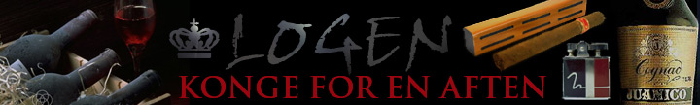
Chimichurri
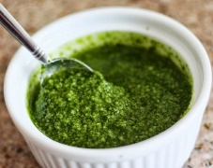
Dato: 17-03-2018
Vin serveret til: Kaiken – Malbec - 2015

Hovedingredienser
  - 3 spsk. Rødvinseddike
  - 3 spsk. Rødvin
  - 3 spsk. Olivenolie
  - 2 spsk. Citronsaft
  - 1 fed hvidløg
  - 2 spsk. Hakke oregano
  - Salt og peber

Tilberedning
Alle ingredienserne blandes sammen.
Sovsen serveres som kold sovs.

